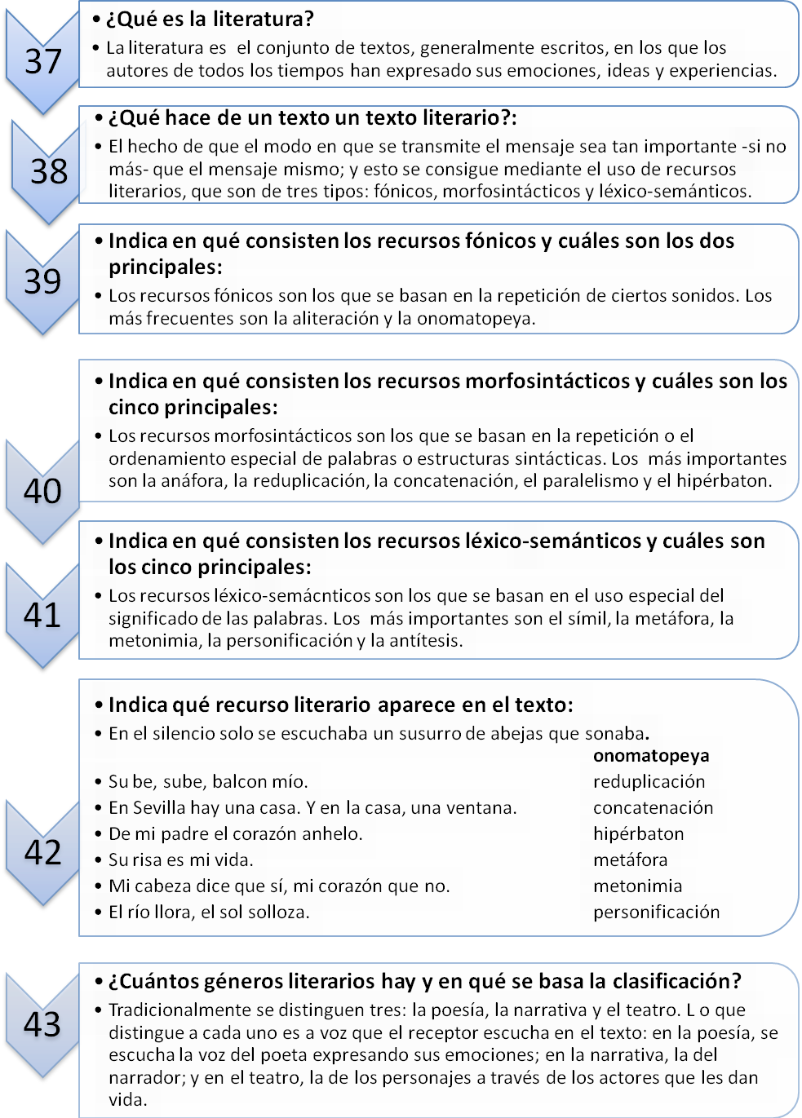
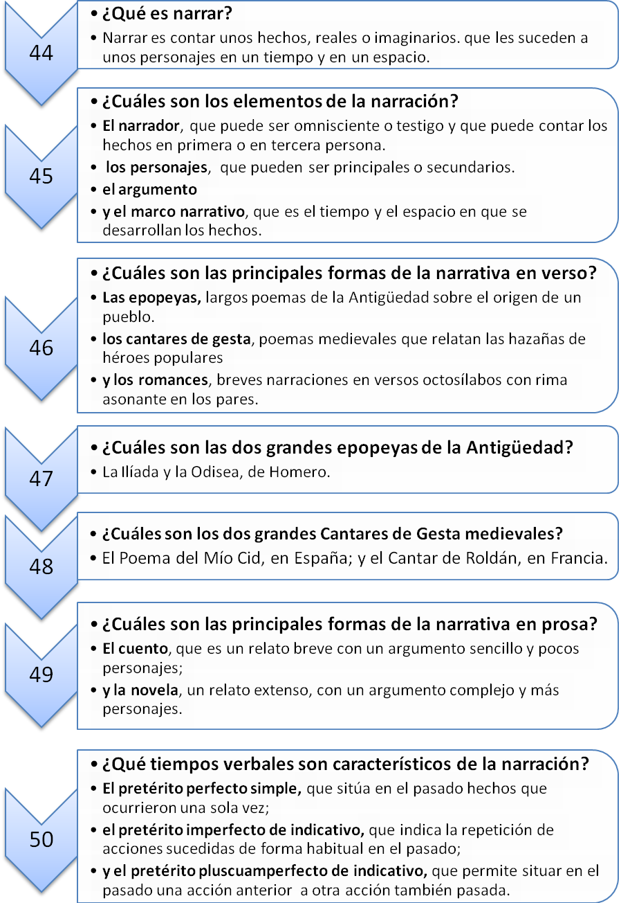
¿

NOMBRE | Nº de versos | Esquema métrico | Tipo de rima
PAREADO | 2 | AA, aa, Aa, aA | Asonante o consonante
TERCETO | 3 | Diverso, Arte Mayor | Consonante
TERCERILLA | 3 | Diverso, Arte Menor | Consonante
SOLEÁ | 3 | a-a, aaa- aa- | Asonante
CUARTETO | 4 | ABBA | Consonante
SERVENTESIO | 4 | ABAB | consonante
REDONDILLA | 4 | abba | consonante
CUARTETA | 4 | abab | consonante
LIRA | 5 | 7a-11B-7a-7b-11b | consonante
COPLA DE PIE QUEBRADO | 6 | abcabc | consonante

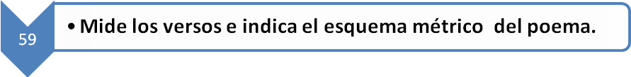
Érase un hombre a una nariz pegado, | 11A
Érase una nariz superlativa, | 11B
Érase una alquitara medio viva, | 11B
Érase un peje espada mal barbado; | 11A
era un reloj de sol mal encarado, | 11A
Érase un elefante boca arriba, | 11C
Érase una nariz sayón y escriba, | 11C
un Ovidio nasón mal narigado. | 11A
Érase el espolón de una galera, | 11D
Érase una pirámide de Egipto, | 11E
las doce tribus de narices era; | 11D
Érase un naricísimo infinito, | 11F
frisón archinariz, caratulera, | 11D
sabañón garrafal, morado y frito. | 11F

Este poema de Quevedo es un soneto, y, como tal, está compuesto por dos cuartetos y dos tercetos, con rima consonante y el esquema indicado arriba.
